МІНІСТЕРСТВО ОСВІТИ І НАУКИ УКРАЇНИ
Національний технічний університет «Дніпровська політехніка»



Кафедра програмного забезпечення комп’ютерних систем

ЗВІТ
з лабораторних робіт №1-5
дисципліни «Засоби мультимедія в нових інформаційних технологіях»

Виконала: ст.гр. 122-21-3
Заковеря Анна Романівна
Перевірив: доцент Мінєєв О.С.
асистент Шевченко Ю.О.

Дніпро
2024
Лабораторна робота номер 0. Hello world
Встановити Intelliji Idea та Java jdk останньої версії. Cтворити maven проект та розробити в цьому проекті типову програму Hello world. Програма повинна видавати на екран напис Hello world та закінчувати свою роботу.
Хід роботи
Створюємо проект:
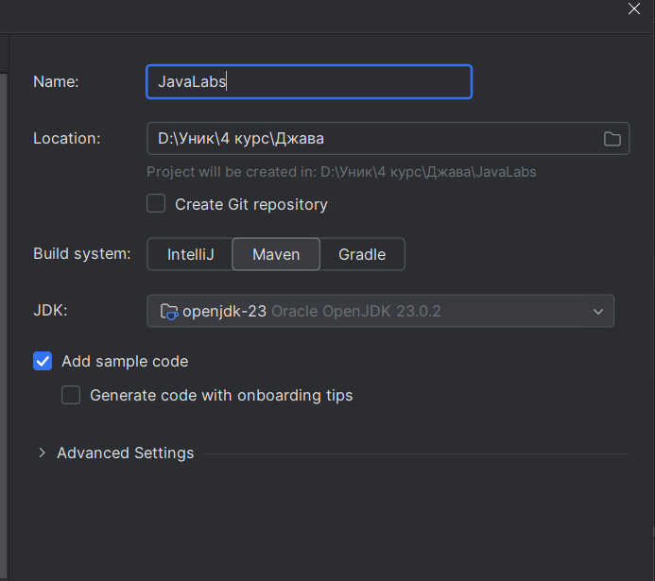
У папці src/main/ у файлі Main пишемо код:
package org.example;
public class Main {
public static void main(String[] args) {
System.out.println("Hello, World!");
}
}
Результат:
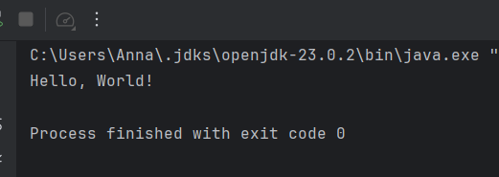
Лабораторна робота номер 1. CVS. GIT
Під'єднати до intellij Idea систему CVS. А саме GIT. Створити аккаунт в хмарному середовищі github, під'єднати свій проект в intellij Idea до свого аккаунту github та завантажити нульову лабораторну роботу на github аккаунт. Кожну нову лабораторну роботу робити в окремії гілці(з іменем лабораторної наприклад «LR_3») а потім після того як її написали мержити гілку до мастера.
Обов'язково перевірте, щоб ваш проект лабораторних робіт на GitHub мав вільний доступ усіх бажаючих до вашого коду. Обмеження доступу до ваших лабораторних робіт буде розцінено, як помилка при виконанні лабораторної роботи
Створено репозиторій с гілкою для нульової лабораторної роботи:
https://github.com/a-zakoveria/JavaLabs

Лабораторна робота номер 2. Основи.
Розробити програму, що дозволить вам створити, як з клавіатури так і рандомно матрицю цілих чисел типу int заданої ширини та висоти(ввести з клавіатури), але не більше 20 на 20. Створити можливість пошуку в цій матриці мінімального і максимального елементу та розрахунок середнього арифметичного. Програма може бути написана в одному класі, обов'язково розбиття на методи. Обов'язкове використання клавіатури, під час вибору ручного чи рандомного створення матриці. Створення системи зчитування з клавіатури зробити будь-яким способом, наприклад завдяки класу Scanner. Scanner являє собою найпростішу систему сканування клавіатури. Диапазон рандомних чисел для створення елементів матриці повинен зверігатись в спеціальних константах.
Як завдання підвищеної складності додати розрахунок середнього геометричного елементів матриці.
Хід роботи
Використовуємо import java.util.*, щоб імпортувати Scanner (для введення з клавіатури) та Random (для генерації випадкових чисел). Створюємо клас MatrixApp – це головний клас програми, який містить метод main та інші допоміжні методи. Оголошуємо константи MAX_ROWS, MAX_COLS, RANDOM_MIN, RANDOM_MAX, щоб обмежити максимальний розмір матриці (20x20) та діапазон випадкових чисел. Використовуємо Scanner, щоб отримати від користувача кількість рядків (rows) і стовпців (cols). Обмежуємо введення так, щоб розмір матриці не перевищував 20x20. апитуємо у користувача, чи хоче він ввести матрицю вручну чи згенерувати випадкову.
Якщо введено "1", матриця заповнюється вручну через Scanner.
Якщо введено "2", матриця заповнюється випадковими числами в заданому діапазоні (RANDOM_MIN до RANDOM_MAX).
Для зручного виведення створюємо метод printMatrix(), який перебирає всі елементи матриці та виводить їх на екран. Метод findMinMax() знаходить мінімальний та максимальний елементи матриці, перебираючи всі значення в двовимірному масиві. Метод calculateArithmeticMean() обчислює середнє арифметичне елементів матриці за формулою. Метод calculateGeometricMean() знаходить середнє геометричне за формулою. Після виконання всіх розрахунків, програма виводить результати на екран:
- Мінімальний та максимальний елементи
- Середнє арифметичне
- Середнє геометричне (якщо можливо розрахувати)
Код програми:
import java.util.Scanner; // Імпортуємо клас Scanner для зчитування даних з клавіатури
import java.util.Random; // Імпортуємо клас Random для генерації випадкових чисел
public class Main {
private static final int MAX_SIZE = 20; // Константа для обмеження розміру матриці
private static final int MIN_VALUE = -100; // Мінімальне значення для випадкових чисел
private static final int MAX_VALUE = 100; // Максимальне значення для випадкових чисел
public static void main(String[] args) {
Scanner scanner = new Scanner(System.in); // Створюємо об'єкт Scanner для введення з клавіатури
Random random = new Random(); // Створюємо об'єкт Random для випадкової генерації чисел
// Введення розмірів матриці
System.out.print("Введіть кількість рядків (не більше 20): ");
int rows = scanner.nextInt(); // Зчитуємо кількість рядків
System.out.print("Введіть кількість стовпців (не більше 20): ");
int cols = scanner.nextInt(); // Зчитуємо кількість стовпців
if (rows > MAX_SIZE || cols > MAX_SIZE || rows <= 0 || cols <= 0) {
System.out.println("Неправильні розміри матриці. Завершення програми.");
return; // Завершуємо програму, якщо розмір неправильний
}
int[][] matrix = new int[rows][cols]; // Оголошуємо двовимірний масив для матриці
// Вибір способу заповнення матриці
System.out.print("Оберіть спосіб заповнення матриці (1 - вручну, 2 - випадково): ");
int choice = scanner.nextInt(); // Зчитуємо вибір користувача
if (choice == 1) {
fillMatrixManually(scanner, matrix); // Викликаємо метод заповнення вручну
} else {
fillMatrixRandomly(random, matrix); // Викликаємо метод випадкового заповнення
}
printMatrix(matrix); // Виводимо матрицю на екран
int min = findMin(matrix); // Знаходимо мінімальний елемент
int max = findMax(matrix); // Знаходимо максимальний елемент
double average = calculateArithmeticMean(matrix); // Обчислюємо середнє арифметичне
double geometricMean = calculateGeometricMean(matrix); // Обчислюємо середнє геометричне
// Виводимо результати
System.out.println("Мінімальний елемент: " + min);
System.out.println("Максимальний елемент: " + max);
System.out.println("Середнє арифметичне: " + average);
System.out.println("Середнє геометричне: " + geometricMean);
}
// Метод для заповнення матриці вручну
private static void fillMatrixManually(Scanner scanner, int[][] matrix) {
System.out.println("Введіть елементи матриці:");
for (int i = 0; i < matrix.length; i++) {
for (int j = 0; j < matrix[i].length; j++) {
matrix[i][j] = scanner.nextInt(); // Зчитуємо кожен елемент
}
}
}
// Метод для випадкового заповнення матриці
private static void fillMatrixRandomly(Random random, int[][] matrix) {
for (int i = 0; i < matrix.length; i++) {
for (int j = 0; j < matrix[i].length; j++) {
matrix[i][j] = random.nextInt(MAX_VALUE - MIN_VALUE + 1) + MIN_VALUE; // Генеруємо випадкове число
}
}
}
// Метод для виведення матриці на екран
private static void printMatrix(int[][] matrix) {
System.out.println("Матриця:");
for (int[] row : matrix) {
for (int num : row) {
System.out.print(num + " "); // Виводимо кожен елемент
}
System.out.println(); // Перехід на новий рядок
}
}
// Метод для знаходження мінімального елемента
private static int findMin(int[][] matrix) {
int min = Integer.MAX_VALUE;
for (int[] row : matrix) {
for (int num : row) {
if (num < min) {
min = num; // Оновлюємо мінімальне значення
}
}
}
return min;
}
// Метод для знаходження максимального елемента
private static int findMax(int[][] matrix) {
int max = Integer.MIN_VALUE;
for (int[] row : matrix) {
for (int num : row) {
if (num > max) {
max = num; // Оновлюємо максимальне значення
}
}
}
return max;
}
// Метод для обчислення середнього арифметичного
private static double calculateArithmeticMean(int[][] matrix) {
int sum = 0;
int count = 0;
for (int[] row : matrix) {
for (int num : row) {
sum += num; // Додаємо елемент до суми
count++; // Збільшуємо лічильник елементів
}
}
return (double) sum / count; // Ділимо суму на кількість елементів
}
// Метод для обчислення середнього геометричного
private static double calculateGeometricMean(int[][] matrix) {
double product = 1.0;
int count = 0;
for (int[] row : matrix) {
for (int num : row) {
product *= Math.abs(num) + 1; // Використовуємо модуль числа, щоб уникнути нуля або від'ємних значень
count++;
}
}
return Math.pow(product, 1.0 / count) - 1; // Обчислюємо корінь ступеня count
}
}
Результат:
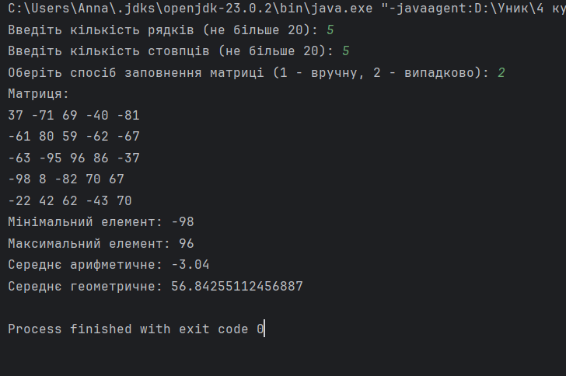
Посилання на роботу:
https://github.com/a-zakoveria/JavaLabs/tree/lab2

Лабораторна робота номер 3. ООП.

Створити програму що буде створювати та обробляти комплексний об'єкт під назвою університет(university). Програма повинна складатися з трьох частин: модель вид та контролер згідно з парадигмою mvc (Model View Controller). Кожній з цих груп повинна відповідати package з відповідною назвою. В моделі повинні знаходитись усі класи що відповідають за структурні підрозділи університету. Серед них: університет, факультет, кафедра, група, студент, людина (Human). Усі вони повинні містити назву типу string та голову типу Human. Студент також повинен бути породжений від Human. Human повинен мати поля ім'я, прізвище, побатькові та стать. Усі поля повинні бути строковими окрім поля стать. Стать повинна використовувати спеціальний enum типу Sex(стать).
В цій лабораторній роботі група View Нам не потрібна.
Що стосується групи контроллер (controller) то вона повинна містити менеджери що дозволяють нам створити відповідні підрозділи наприклад StudentCreator, FacultyCreator, GroupCreator та інші, кожен з яких повинен використовувати можливості нижчого за рівнем створювача. Програма повинна також містити клас Run, в якому буде знаходитись точка входу та методи, що повинні дати можливість створити університет. Процес створення університету повинен бути зроблений в методі createTypycalUniversity.
В програмі активно рекомендується використовувати абстрактні класи та інтерфейси
Хід роботи
Програма моделює структуру університету за допомогою патерну MVC (Model-View-Controller). Вона створює об'єкти університету, факультетів, кафедр, груп і студентів, використовуючи спеціалізовані класи для кожного з підрозділів. Метод createTypicalUniversity() створює ієрархічну структуру університету, додаючи студентів до групи, групи до кафедри, кафедри до факультету та факультети до університету. Після цього метод printUniversity() рекурсивно виводить всю структуру на екран, зберігаючи ієрархію підрозділів. Це дозволяє зручно відображати складну структуру університету в консолі.
Код основної програми файлу Run:
package controller;
import model.*;
import java.util.ArrayList;
import java.util.List;
// Клас для запуску програми
public class Run {
public static void main(String[] args) {
Run run = new Run();
University university = run.createTypicalUniversity();
run.printUniversity(university);
}
// Метод для створення типового університету
public University createTypicalUniversity() {
StudentCreator studentCreator = new StudentCreator();
GroupCreator groupCreator = new GroupCreator();
DepartmentCreator departmentCreator = new DepartmentCreator();
FacultyCreator facultyCreator = new FacultyCreator();
UniversityCreator universityCreator = new UniversityCreator();
// Створення різних людей для керівних посад
Student rector = studentCreator.createStudent("John", "Smith", "Middle", Sex.MALE);
Student dean = studentCreator.createStudent("Alice", "Brown", "Middle", Sex.FEMALE);
Student departmentHead = studentCreator.createStudent("Michael", "Davis", "Middle", Sex.MALE);
Student groupHead = studentCreator.createStudent("Sophia", "Wilson", "Middle", Sex.FEMALE);
// Створення студентів
Student student1 = studentCreator.createStudent("Tomas", "Jonson", "Middle", Sex.MALE);
Student student2 = studentCreator.createStudent("Anna", "Zakoverya", "Middle", Sex.FEMALE);
// Створення групи
List<Student> students = new ArrayList<>();
students.add(student1);
students.add(student2);
Group group = groupCreator.createGroup("Group 122-21-3", groupHead, students);
// Створення кафедри
List<Group> groups = new ArrayList<>();
groups.add(group);
Department department = departmentCreator.createDepartment("Department1", departmentHead, groups);
// Створення факультету
List<Department> departments = new ArrayList<>();
departments.add(department);
Faculty faculty = facultyCreator.createFaculty("Faculty of Technology", dean, departments);
// Створення університету
List<Faculty> faculties = new ArrayList<>();
faculties.add(faculty);
return universityCreator.createUniversity("NTU DP", rector, faculties);
}
// Метод для виведення інформації про університет
public void printUniversity(University university) {
System.out.println("Університет: " + university.getName());
System.out.println("Голова університету: " + university.getHead().getFirstName() + " " + university.getHead().getLastName());
for (Faculty faculty : university.getFaculties()) {
System.out.println(" Факультет: " + faculty.getName());
System.out.println(" Голова факультету: " + faculty.getHead().getFirstName() + " " + faculty.getHead().getLastName());
for (Department department : faculty.getDepartments()) {
System.out.println(" Кафедра: " + department.getName());
System.out.println(" Голова кафедри: " + department.getHead().getFirstName() + " " + department.getHead().getLastName());
for (Group group : department.getGroups()) {
System.out.println(" Група: " + group.getName());
System.out.println(" Голова групи: " + group.getHead().getFirstName() + " " + group.getHead().getLastName());
for (Student student : group.getStudents()) {
System.out.println(" Студент: " + student.getFirstName() + " " + student.getLastName());
}
}
}
}
}
}
Результат:
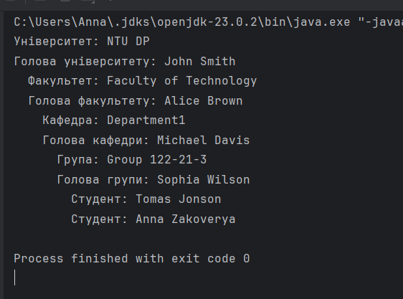
Посилання на роботу:
https://github.com/a-zakoveria/JavaLabs/tree/lab3
Лабораторна робота номер 4. JUnit. Json

Додати до лабораторної роботи 3 можливість запису університету у формат json, запис цього формату у файл, зчитування цього формату файлу, та створення об'єкту з текстового формату json. В проекті повинен бути зроблений JUnit тест, який буде виглядати наступним чином: створити об'єкт університет(oldUniversity), в якому в кожному підрозділі маються два підрозділи нижчого рівня. Наприклад на факультеті дві кафедри, на кожній кафедрі дві групи, на кожній групі два студенти. Цей об'єкт повинен бути записаний в файл у форматі json. Потім з цього файлу зчитаний та відновлений як newUniversity. В тесті повинні бути порівняні newUniversity та oldUniversity за допомогою методу equals. Якщо все зроблено правильно то університети повинні бути еквівалентні, а метод equals повинен повернути True. Для запису та зчитування університету у форматі json повинен бути зроблений клас JsonManager. Для безпосереднього перетворення університету у формат json та його відновлення цього формату, можливо використання сторонніх бібліотек наприклад Gson, Jackson чи будь-яких інших.
Для початку розробки лабораторної роботи номер 4 повністю скопіювати програмний код лабораторної роботи номер 3. Не змішувати ці роботи не в якому разі.

Програма створює два університети, використовуючи методи класу Run, який керує процесом створення об'єктів університетів, факультетів, кафедр, груп і студентів. Університети заповнюються інформацією про керівників та студентів за допомогою класів-креаторів, таких як StudentCreator, GroupCreator, DepartmentCreator тощо. Після цього програма виводить дані про кожен університет за допомогою методу toString() у класі University, а також порівнює два університети за допомогою методу equals і виводить результат порівняння на екран.

В класі Run ми прописуємо цей шматок коду:
University university1 = run.createTypicalUniversity(); University university2 = run.createTypicalUniversity(); System.out.println("Університети рівні: " + university1.equals(university2));

Цей код створює два об'єкти типу University — university1 і university2, використовуючи метод createTypicalUniversity() класу Run. Метод createTypicalUniversity() генерує типовий університет із його структурними елементами, такими як факультети, кафедри, групи та студенти.
Потім програма виконує порівняння цих двох університетів за допомогою методу equals. Це порівняння викликає метод equals() класу University, який перевіряє, чи рівні ці два університети на основі їхніх атрибутів (наприклад, ім'я університету, його керівник, факультети, кафедри та студенти).
Результат порівняння виводиться на екран за допомогою System.out.println(), повідомляючи, чи є університети однаковими.

Оновлений код класу Run:
package controller;
import model.*;
import java.util.ArrayList;
import java.util.List;
// Клас для запуску програми
public class Run {
public static void main(String[] args) {
Run run = new Run();
// Створення двох університетів
University university1 = run.createTypicalUniversity();
University university2 = run.createTypicalUniversity();
// Виведення інформації про університети
System.out.println(university1);
System.out.println(university2);
// Порівняння університетів
System.out.println("Університети рівні: " + university1.equals(university2));
}
// Метод для створення типового університету
public University createTypicalUniversity() {
StudentCreator studentCreator = new StudentCreator();
GroupCreator groupCreator = new GroupCreator();
DepartmentCreator departmentCreator = new DepartmentCreator();
FacultyCreator facultyCreator = new FacultyCreator();
UniversityCreator universityCreator = new UniversityCreator();
// Створення різних людей для керівних посад
Student rector = studentCreator.createStudent("John", "Smith", "Middle", Sex.MALE);
Student dean = studentCreator.createStudent("Alice", "Brown", "Middle", Sex.FEMALE);
Student departmentHead = studentCreator.createStudent("Michael", "Davis", "Middle", Sex.MALE);
Student groupHead = studentCreator.createStudent("Sophia", "Wilson", "Middle", Sex.FEMALE);
// Створення студентів
Student student1 = studentCreator.createStudent("Tomas", "Jonson", "Middle", Sex.MALE);
Student student2 = studentCreator.createStudent("Anna", "Zakoverya", "Middle", Sex.FEMALE);
// Створення групи
List<Student> students = new ArrayList<>();
students.add(student1);
students.add(student2);
Group group = groupCreator.createGroup("Group 122-21-3", groupHead, students);
// Створення кафедри
List<Group> groups = new ArrayList<>();
groups.add(group);
Department department = departmentCreator.createDepartment("Department1", departmentHead, groups);
// Створення факультету
List<Department> departments = new ArrayList<>();
departments.add(department);
Faculty faculty = facultyCreator.createFaculty("Faculty of Technology", dean, departments);
// Створення університету
List<Faculty> faculties = new ArrayList<>();
faculties.add(faculty);
return universityCreator.createUniversity("NTU DP", rector, faculties);
}
}

Результат:
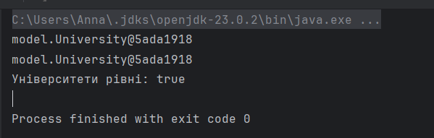
Посилання на роботу:
https://github.com/a-zakoveria/JavaLabs/tree/lab4
Лабораторна робота номер 5. Jdbc

Створити базу даних в будь якому сервері баз даних. Створити таблицю з переліком студентів вказати їх прізвище, ім'я, по батькові, день народження номер залікової книжки та ID.
Створити програму що буде дозволяти виводити на екран інформацію про студентів які народилися в тому чи іншому місяці року. Програма повинна завдяки системі jdbc під'єднатися до вашої бази даних та робити до неї запроси. Вимог до розробки бази даних немає. Програма ж має бути написана за усіма стандартами ООП. Та може бути спроектована за двох принципів:
- при будь-якій ситуації буде забиратися весь перелік студентів, а вже на стороні java буде зроблено пошук необхідного
- SQL запрос буде сформований згідно запросу який зробив користувач і вже сервер управління баз даних буде вирішувати, які самі студенти народилися в тому чи іншому місяці.
У висновку обов'язково пояснити чому вибрали той чи інший принцип, які в нього переваги та недоліки. Оцінка не залежить від того який сервер управління баз даних вибрали. Перелік студентів зробити не менше 20 людей. Місяць червень зробити місяцем, коли в жодного зі студентів немає дня народження.
SQL код створення бази даних розмістити проекті 6 лабораторної роботи в файлі database в пекеджі resources. Для використання цієї лабораторної роботи рекомендується активно використовувати знання отримані на дисципліні що стосуються розробки баз даних.
До паперового звіту обов'язково додати принтскрин з програми в якій ви дивитесь інформацію вашого сервера управління баз даних, де показати створену таблицю, її ім'я та загальні відомості бази даних, наприклад назва, ім'я, назва користувача адміністратора, пароль тощо. Для роботи з сервером управління баз даних рекомендуємо використовувати програмне забезпечення компанії jetbrains datagrip. Або вбудовану панель користування базами даних, що міститься у середовищі intellij Idea, яка на сьогоднішній день підтримує майже всі сервери управління баз даних.

Хід роботи
У даній лабораторній роботі я використовую програму JetBrains DataGrip та базу даних MySQL для розробки та управління базою даних. JetBrains DataGrip є потужним інструментом для роботи з різними системами керування базами даних, зокрема з MySQL, що дозволяє зручно виконувати SQL-запити, створювати таблиці та управляти базами даних. Це забезпечує швидкий доступ до даних і можливість ефективно здійснювати аналіз. MySQL, у свою чергу, є популярною та надійною СУБД, що добре підтримується, має велику спільноту та численні інструменти для оптимізації роботи з базами даних. Використання цього програмного забезпечення дозволяє зручно інтегрувати базу даних з програмами на Java, завдяки чому можна створити систему, яка ефективно зберігає та обробляє інформацію про студентів.
Спочатку я створила базу даних і назвала її database, після чого створила в ній таблицю Students для зберігання інформації про студентів. Після створення таблиці я заповнила її даними:

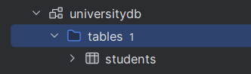

Запит на створення та заповнення таблиці:
CREATE TABLE Students (
ID INT PRIMARY KEY AUTO_INCREMENT, -- Унікальний ID
first_name VARCHAR(50), -- Ім'я
last_name VARCHAR(50), -- Прізвище
middle_name VARCHAR(50), -- По батькові
birth_date DATE, -- Дата народження
student_card_number VARCHAR(50) -- Номер залікової книжки
);
INSERT INTO Students (first_name, last_name, middle_name, birth_date, student_card_number)
VALUES
('Tomas', 'Jonson', 'Petrovich', '2003-01-15', '12345'),
('Anna', 'Zakoverya', 'Sergeyevna', '2003-02-20', '12346'),
('Olga', 'Lukina', 'Vladimirovna', '2003-03-25', '12347'),
('Petr', 'Ivanov', 'Mikhailovich', '2003-04-10', '12348'),
('Natalia', 'Zaytseva', 'Borisivna', '2003-05-05', '12349'),
('Igor', 'Goncharov', 'Dmitrievich', '2003-07-12', '12350'),
('Svetlana', 'Vasilenko', 'Ivanivna', '2003-08-22', '12351'),
('Sergey', 'Smirnov', 'Alexeyevich', '2003-09-30', '12352'),
('Julia', 'Kozlova', 'Pavlivna', '2003-10-11', '12353'),
('Egor', 'Morozov', 'Leonidovich', '2003-11-05', '12354'),
('Vera', 'Petrova', 'Sergeyevna', '2004-01-22', '12355'),
('Maxim', 'Novikov', 'Yurievich', '2004-02-12', '12356'),
('Anastasia', 'Ivanova', 'Olegivna', '2004-03-10', '12357'),
('Oleg', 'Kuznetsov', 'Alekseyevich', '2004-04-05', '12358'),
('Elena', 'Klimenko', 'Sergeyevna', '2004-05-15', '12359'),
('Dmitry', 'Sokolov', 'Valeryevich', '2004-12-02', '12360'),
('Artem', 'Fedorov', 'Maksymovych', '2004-07-25', '12361'),
('Nina', 'Chekhovskaya', 'Viktorivna', '2004-08-08', '12362'),
('Alexey', 'Korolev', 'Vladimirovich', '2004-09-17', '12363'),
('Irina', 'Belova', 'Igorevna', '2004-10-20', '12364'),
('Vladimir', 'Popov', 'Evgenievich', '2004-11-03', '12365');

Результат:
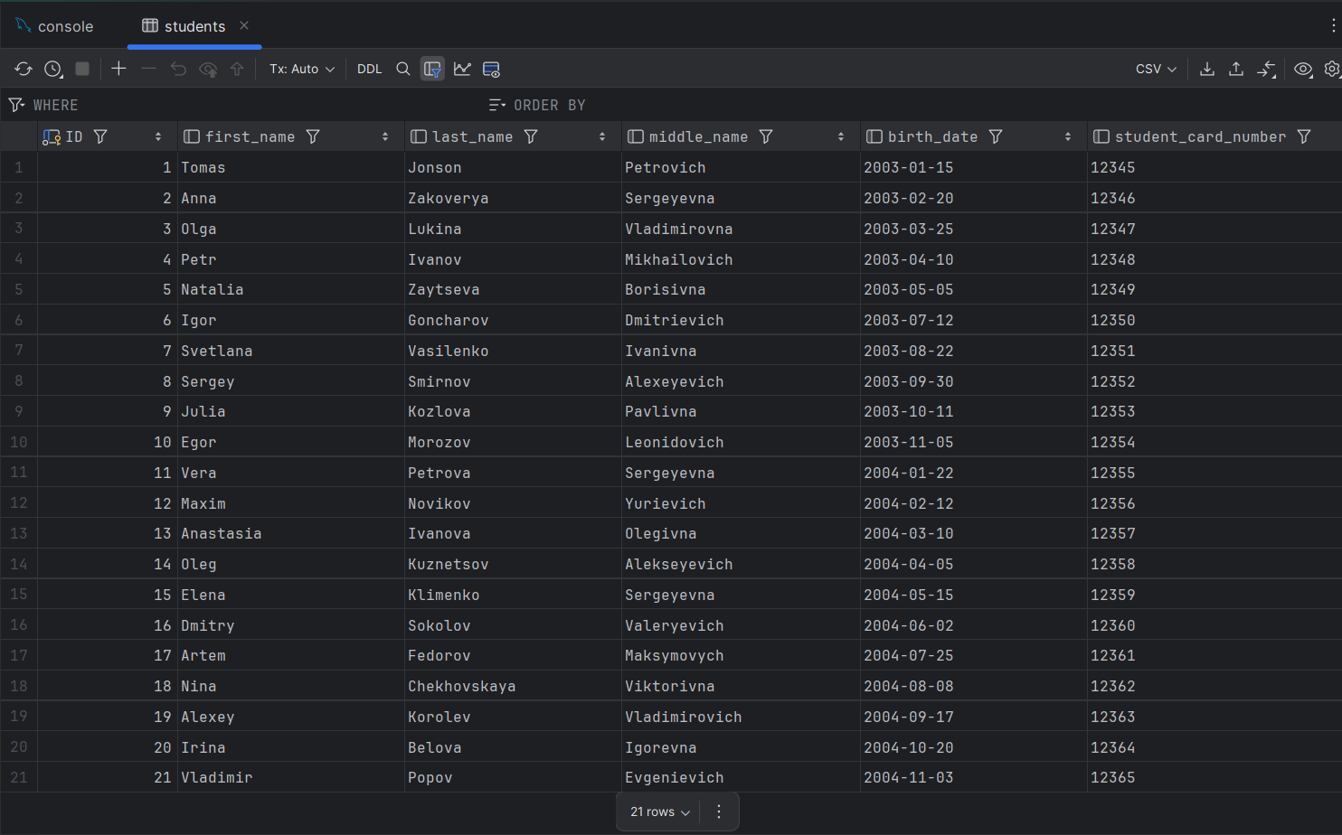

Я створила програму на Java, яка підключається до бази даних MySQL universitydb через JDBC, використовуючи DriverManager. Програма запитує у користувача номер місяця, формує SQL-запит SELECT * FROM Students WHERE MONTH(birth_date) = ?, передає значення місяця через PreparedStatement, виконує запит та виводить результати у консоль. Якщо студентів, народжених у вибраному місяці, немає, виводиться відповідне повідомлення.
Я використала методи getConnection та prepareStatement, оскільки вони дозволяють зручно підключатися до бази даних та виконувати параметризовані запити. Метод getConnection забезпечує підключення до бази даних, приймаючи URL, ім'я користувача та пароль, що дозволяє встановити з'єднання з сервером. prepareStatement використовувала для безпечного виконання SQL-запитів з параметрами, що дозволяє уникнути SQL-ін'єкцій. Цей метод дозволяє створити запит з місцями для параметрів, які я замінюю за допомогою statement.setInt(1, month), щоб забезпечити безпечний підбір студентів за місяцем їхнього народження. Крім того, використання try-with-resources гарантує автоматичне закриття ресурсів, таких як з'єднання та запити, що знижує ризик витоку пам'яті.
Код програми:
import java.sql.*;
import java.util.Scanner;
public class Main {
public static void main(String[] args) {
// Підключення до бази даних
String url = "jdbc:mysql://localhost:3306/universitydb";
String user = "anna"; // користувач
String password = "annann12032003"; // пароль
Scanner scanner = new Scanner(System.in);
System.out.print("Введіть місяць для пошуку студентів (1-12): ");
int month = scanner.nextInt(); // Вводимо номер місяця для пошуку
// SQL-запит для вибору студентів, народжених у зазначений місяць
String query = "SELECT * FROM Students WHERE MONTH(birth_date) = ?";
try (Connection connection = DriverManager.getConnection(url, user, password);
PreparedStatement statement = connection.prepareStatement(query)) {
// Підставляємо номер місяця в запит
statement.setInt(1, month);
ResultSet resultSet = statement.executeQuery();
// Виводимо результати
boolean hasResults = false;
System.out.println("Студенти, народжені в місяці " + month + ":");
while (resultSet.next()) {
hasResults = true;
int id = resultSet.getInt("ID");
String firstName = resultSet.getString("first_name");
String lastName = resultSet.getString("last_name");
String middleName = resultSet.getString("middle_name");
Date birthDate = resultSet.getDate("birth_date");
String studentCardNumber = resultSet.getString("student_card_number");
System.out.println("ID: " + id + ", Ім'я: " + firstName + " " + lastName + " " + middleName +
", Дата народження: " + birthDate + ", Номер залікової книжки: " + studentCardNumber);
}
if (!hasResults) {
System.out.println("Студентів, народжених у цьому місяці, не знайдено.");
}
} catch (SQLException e) {
e.printStackTrace();
}
}
}

Результат:
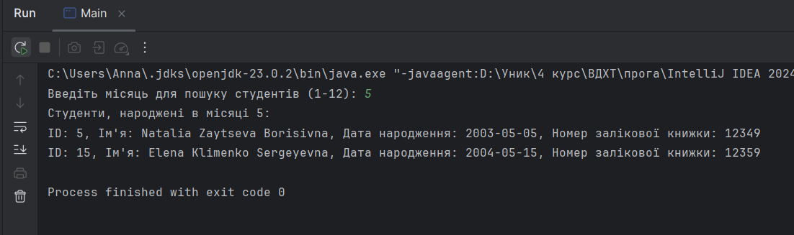

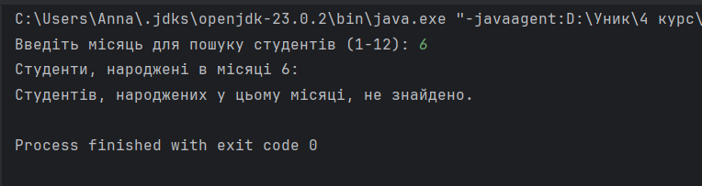

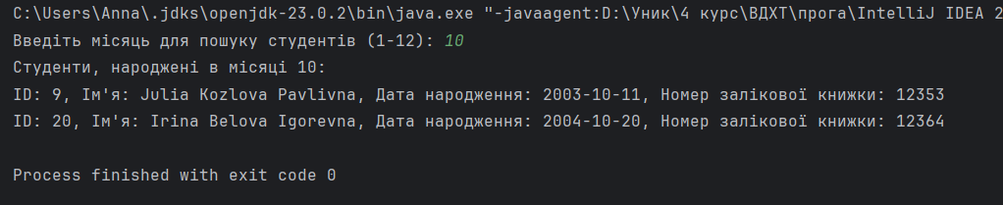

Посилання на роботу:
https://github.com/a-zakoveria/JavaLabs/tree/lab5

Висновок:
В процесі виконання лабораторних робіт я ознайомилася з основами роботи з базами даних через JDBC, засвоїла принципи використання JUnit для тестування, працювала з форматами JSON та освоїла основи ООП, що дозволило структурувати код за принципами інкапсуляції, успадкування та поліморфізму. Також я здобула практичні навички роботи з системами контролю версій CVS та GIT, що дозволяє ефективно управляти проектами та командною розробкою, а також написала прості програми, починаючи з найосновніших концепцій програмування, таких як виведення простого тексту.

